Séances et Exercices de natation pour le débutant p2

Séance 3 : S'allonger avec du matériel
Savoir s'allonger est un préalable indispensable à l'apprentissage des différentes nages. Cependant, la position horizontale pour des terriens comme nous n'est pas naturelle et nécessite un temps d'adaptation. Lors de cette séance, vous apprendrez progressivement à vous allonger sur le ventre et sur le dos avec l'aide de matériel de flottaison.

Exercice 1 : S'allonger sur le ventre avec 2 frites
Intérêt de l'exercice :
Cet exercice vous permettra de commencer à trouver votre équilibre en position allongée sur le ventre tout en ayant le soutien stable des frites pour vous sécuriser.
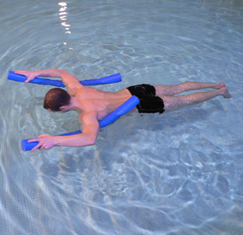
Prenez 1 frite sous chaque bras ce qui vous permettra de vous passer complètement d'appuis au sol ou au mur. Mettez le visage dans l'eau puis levez les pieds, essayez d'avoir une position bien horizontale avec les 2 jambes à la surface. Restez bien allongé le plus longtemps possible en essayant de vous relâcher.
Points importants :
- Mettez le visage dans l'eau pour avoir une meilleure position
- Répétez le mouvement jusqu'à ce que vous soyez parfaitement stable
Quand passer à l'exercice suivant?
Lorsque vous pourrez maintenir une position stable pendant plus de 5 secondes.

Exercice 2 : Découverte de la position horizontale sur le dos avec des frites

Intérêt de l'exercice :
Cet exercice vous permet de découvrir la position allongée sur le dos tout en restant parfaitement soutenu par votre matériel.
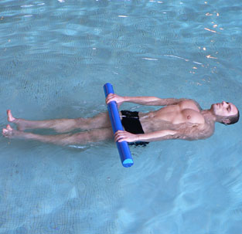
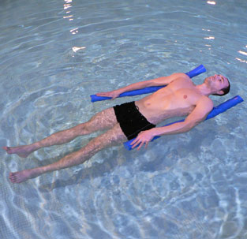
Prenez une frite sous chaque bras et basculez votre tête en arrière, le regard doit être tourné vers le haut. Levez ensuite les pieds et étirez-vous complètement afin que tout votre corps soit bien à la surface. Essayez de vous détendre dans cette position, une fois que vous êtes à l'aise, reproduisez cet exercice avec une seule frite tenue à bout de bras comme sur la deuxième photo.
Points importants :
La position de votre tête conditionnera votre équilibre. Les oreilles doivent être dans l'eau et le regard tourné vers le haut.
Quand passer à l'exercice suivant?
Lorsque vous parvenez à garder une position stable et parfaitement horizontale en étant complètement détendu.

Exercice 3 : S'allonger sur le ventre avec une ceinture

Intérêt de l'exercice :
Vous reproduirez ici l'exercice 1 avec un matériel un peu moins porteur, vous perfectionnerez ainsi votre équilibre.
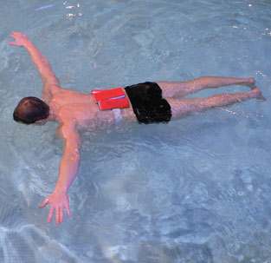
Pour cet exercice, vous utiliserez uniquement une ceinture. Prenez une bonne inspiration puis immergez votre visage avec le regard tourné vers le fond du bassin. Allongez-vous ensuite sur le ventre en écartant vos bras et vos jambes, essayez de tenir cette position pendant au moins 5 secondes.

Points importants :
- Mettre le visage dans l'eau pour avoir une meilleure position
- Répétez l'exercice jusqu'à ce que vous soyez parfaitement stable
Quand passer à l'exercice suivant?
Lorsque vous pourrez maintenir une position stable pendant plus de 5 secondes.

Exercice 4 : S'allonger sur le dos avec une ceinture

Intérêt de l'exercice :
Comme dans l'exercice 3, il s'agit ici de reproduire le deuxième exercice avec moins de matériel de flottaison pour perfectionner votre équilibre.
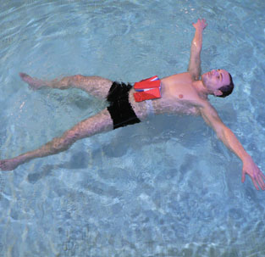
Pour faciliter l'exercice, mettez votre ceinture avec les bouchons positionnés sur le ventre. Allongez-vous sur le dos en basculant votre tête en arrière de façon à ce que vos oreilles soient dans l'eau et que vous regardiez vers le haut. Ecartez les bras et les jambes pour avoir une meilleure flottaison et essayez de garder une position bien horizontale le plus longtemps possible.
Points importants :
Gardez les mains et le ventre bien à la surface, votre position doit être parfaitement horizontale.
Quand passer à l'exercice suivant?
Lorsque vous réussirez à garder cette position pendant plus de 5 secondes.

Exercice 5 : passer de la position dorsale à la position ventrale

Intérêt de l'exercice :
Dans cet exercice, vous apprendrez à modifier votre équilibre ce qui vous permettra d'être plus à l'aise dans l'eau
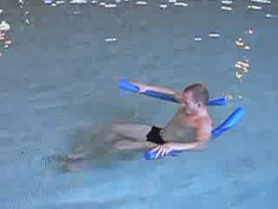
Allongez-vous sur le dos comme vous l'avez fait dans le premier exercice. Pour vous redresser, rentrez la tête (le menton vient se coller à la poitrine) et descendez vos jambes. Laissez-vous alors basculer en avant et prenez l'équilibre ventral en mettant votre visage dans l'eau et en montant vos jambes jusqu'à la surface. A l'inverse, pour passer du ventre au dos, il faudra tirer la tête en arrière. Si vous maîtrisez cet exercice, vous pouvez le réaliser en remplaçant les frites par une ceinture.

Point important :
Basculez d'une position à l'autre en modifiant la position de votre tête.

Séance 4 : S'allonger sans matériel
Dans cette séance, vous développerez les exercices d'équilibre abordés lors de la séance 3. Prenez le temps de bien réaliser les exercices qui vont suivre : si vous les réussissez correctement vous apprendrez ensuite plus rapidement à vous déplacer.

Exercice 1 : S'allonger sur le ventre sans matériel

Intérêt de l'exercice :
Vous atteindrez avec cet exercice une autonomie complète dans la position allongée sur le ventre. Ceci vous ouvrira la porte des différents déplacements ventraux.
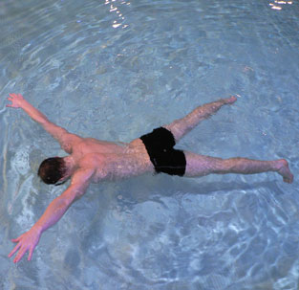
Prenez une bonne inspiration (ce qui vous permettra de mieux flotter), immergez votre visage puis allongez-vous. Ecartez les bras et les jambes et essayez de tenir cette position le plus longtemps possible en étant bien détendu.

Points importants :
- Prenez une bonne inspiration avant de réaliser l'exercice.
- Tout le corps doit rester parfaitement à la surface.
Quand passer à l'exercice suivant?
Passez à l’exercice suivant lorsque vous réussirez à tenir cette position pendant plus de 5 secondes en restant stable et détendu.

Exercice 2 : Effectuer une coulée ventrale

Intérêt de l'exercice :
Cet exercice vous permettra de commencer à vous déplacer en essayant surtout de découvrir votre équilibre en mouvement et sans matériel.
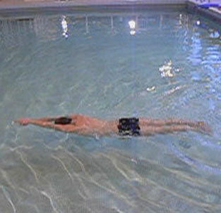
En petite profondeur, collez-vous dos au mur (vous pouvez y accrocher une main pour vous aider).
Regroupez vos jambes contre le mur.
Poussez sur le mur en vous allongeant avec le visage immergé, les mains jointes et les bras tendus.
Laissez-vous glisser le plus longtemps possible sans bouger.
En cas de difficulté, effectuez cet exercice debout en poussant sur le fond du bassin.
Points importants :
Gardez une position la plus profilée possible afin de couvrir une distance plus grande (bras tendus, mains jointes, tête immergée entre les bras).
Quand passer à l'exercice suivant?
Vous pourrez changer d'exercice lorsque vous réussirez à vous laisser glisser sur au moins 5 mètres en gardant une position stable. Une fois l'exercice réussi vous aurez tous les pré-requis pour commencer à vous déplacer sur le ventre.

Exercice 3 : S'allonger sur le dos sans matériel
Intérêt de l'exercice :
Vous atteindrez, grâce à cet exercice, une autonomie complète dans la position allongée sur le dos. Ceci vous ouvrira les portes des déplacements sur le dos.
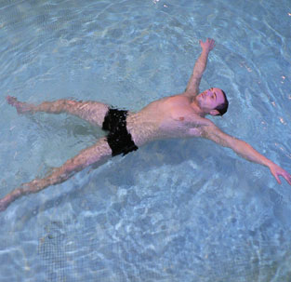
Allongez-vous calmement sur le dos, bras et jambes écartés pour une meilleure flottaison. La tête doit être bien positionnée avec le regard vers le haut et votre position doit être la plus horizontale possible.
Points importants :
- Remplissez vos poumons avant de vous allonger
- Faites ressortir un peu votre ventre

Quand passer à l'exercice suivant?
Passez à l’exercice suivant lorsque vous réussirez à tenir cette position plus de 5 secondes en restant stable.

Exercice 4 : Effectuer une coulée dorsale

Intérêt de l'exercice :
Cet exercice vous permettra de découvrir votre équilibre sans matériel en mouvement. Le but étant de couvrir la plus grande distance possible sans bouger.
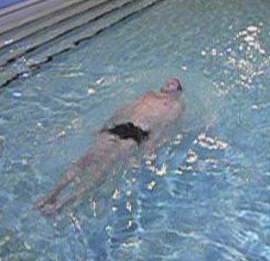
Accroché à la goulotte face au mur du bassin, regroupez vos jambes puis poussez sur le mur en regardant le plafond et en collant vos bras à vos jambes.
Laissez-vous glisser le plus longtemps possible sans bouger.
En cas de difficulté, commencez cet exercice debout et poussez sur le fond du bassin.

Points importants :
- Gardez toujours une position allongée (regard vers le plafond, tête posée sur l'eau, essayez de garder votre ventre à la surface).
- Laissez-vous glisser le plus longtemps possible sans bouger.
- Prenez une grande inspiration afin de mieux flotter
Quand passer à l'exercice suivant?
Vous pourrez changer d'exercice lorsque vous réussirez à vous laisser glisser sur au moins 5 mètres en restant stable sur l'eau (à plat). Vous aurez alors acquis toutes les bases vous permettant de commencer à vous déplacer sur le dos (séance 5).

Exercice 5 : Sauter dans le petit bain

Intérêt de l'exercice :
Cet exercice permet de sauter dans l'eau de toute sa hauteur, c'est un élément important pour maîtriser sa peur de l'eau.
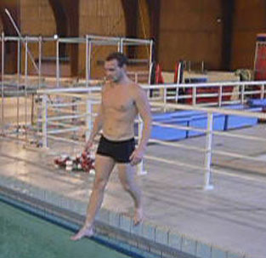
Attention :
Cet exercice doit être réalisé à une profondeur supérieure aux précédents afin que l'eau puisse amortir suffisamment votre réception. Ne vous retournez pas pendant le saut pour éviter tout choc sur le bord.
Placez-vous debout sur le bord du bassin à un endroit où l'eau vous arrivera jusqu'aux épaules. Crochetez vos orteils au bord pour ne pas glisser et avancez un pied au-dessus de l'eau. Lorsque vous allez basculer, rejoignez les 2 pieds pour arriver dans l'eau bien droit. Recommencez plusieurs fois cet exercice et lorsque vous serez à l'aise, essayez de sauter à pieds joints de plus en plus loin.
Points importants :
- Bien respecter les consignes de sécurité.
- Commencer par un petit saut en avançant un pied après l'autre puis sauter à pieds joints.

